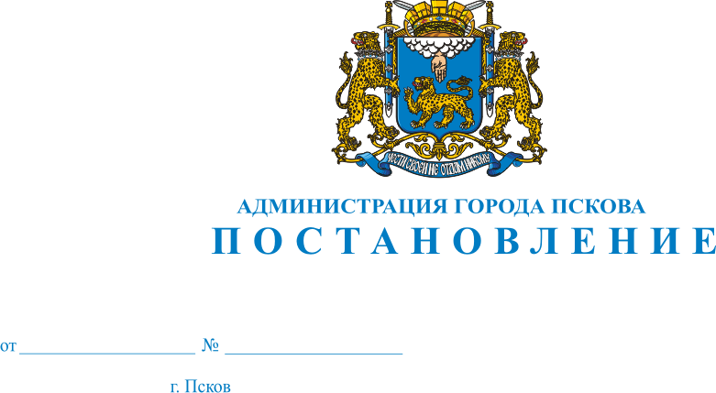
1460
01.10.2021

О внесении изменений в постановление Администрации города Пскова от 16.03.2020 № 337 «По предупреждению завоза и распространения новой коронавирусной инфекции (COVID-19) на территории муниципального образования «Город Псков»

В соответствии со статьей 11 Федерального закона от 21 декабря 1994 г. №68-ФЗ «О защите населения и территорий от чрезвычайных ситуаций природного и техногенного характера», статьями 6 и 31 Федерального закона от 30 марта 1999г. № 52-ФЗ «О санитарно-эпидемиологическом благополучии населения», Указом Президента Российской Федерации от 02апреля 2020г. №239 «О мерах по обеспечению санитарно-эпидемиологического благополучия населения на территории Российской Федерации в связи с распространением новой коронавирусной инфекции (COVID-19)», статьями 6 и 12 Закона области от 04 мая 2008 г. № 762-ОЗ «О защите населения и территорий от чрезвычайных ситуаций природного и техногенного характера», предписанием Главного государственного санитарного врача по Псковской области Нестерука А.В. от 13 апреля 2020 г. № 220, предписанием исполняющей обязанности Главного государственного санитарного врача по Псковской области Припутенко Е.В. от 29 сентября 2021 г. № 3383, на основании распоряжения Администрации области от 05 марта 2020г. № 133-р «О введении режима повышенной готовности Псковской областной территориальной подсистемы единой государственной системы предупреждения и ликвидации чрезвычайных ситуаций на территории Псковской области, указа Губернатора Псковской области от 15 марта 2020 г. №30-УГ «О мерах по обеспечению санитарно-эпидемиологического благополучия населения на территории Псковской области в связи с распространением новой коронавирусной инфекции (COVID-2019)», постановлением Главного государственного санитарного врача по Псковской области от 28 июня 2021 г. №15 «О проведении профилактических прививок отдельным группам граждан по эпидемическим показаниям», руководствуясь статьями 32, 34 Устава муниципального образования «Город Псков», Администрация города Пскова

ПОСТАНОВЛЯЕТ:

1. Внести в постановление Администрации города Пскова от 16.03.2020 №337 «По предупреждению завоза и распространения новой коронавирусной инфекции (COVID-19) на территории муниципального образования «Город Псков» следующие изменения:

- преамбулу постановления после слов «от 13 апреля 2020 г. № 220» дополнить словами «предписанием исполняющей обязанности Главного государственного санитарного врача по Псковской области Припутенко Е.В. от 29 сентября 2021 г. № 3383»;

- дополнить постановление пунктами 42.-45., следующего содержания:

«42. Руководителям органов и структурных подразделений Администрации города Пскова, директорам муниципальных предприятий и муниципальных учреждений запретить проведение публичных мероприятий, спортивных соревнований, физкультурных, досуговых, развлекательных, культурно-просветительных, театрально-зрелищных и иных подобных массовых мероприятий с очным присутствием граждан.

Срок исполнения: с 04 октября по 10 октября 2021 г.;

43. Начальнику Управления образования Администрации города Пскова Кузыченко А.С., руководителям подведомственных муниципальных образовательных учреждений:
43.1. Организовать с 04 октября по 10 октября 2021 г. реализацию основных образовательных программ и программ дополнительного образования с применением электронного обучения и дистанционных образовательных технологий;
43.2. На период с 04 октября по 10 октября 2021 г. в муниципальных образовательных учреждениях организовать работу дежурных групп при строгом соблюдении санитарно-противоэпидемических мероприятий, направленных на недопущение распространения новой коронавирусной инфекции (COVID-19);

44. Начальнику Управления культуры Администрации города Пскова Мартынову Ю.А. и руководителям подведомственных муниципальных учреждений дополнительного образования детей:
44.1. На период с 04 октября по 10 октября 2021 г. организациям культуры, осуществляющим творческую деятельность, деятельность в области искусства и организации развлечений, приостановить оказание услуг несовершеннолетним в очной форме;
44.2. С 04 октября по 10 октября 2021 г. осуществлять реализацию образовательных программ с применением электронного обучения и дистанционных образовательных технологий;

45. Председателю Комитета по физической культуре, спорту и делам молодежи Гаврилову А.Н. и руководителям подведомственных муниципальных учреждений спортивной подготовки приостановить тренировочный процесс в очной форме для несовершеннолетних на период с 04 октября по 10 октября 2021 г.»

2. Настоящее постановление вступает в силу с момента его официального опубликования.
3. Опубликовать настоящее постановление в газете «Псковские новости» и разместить на официальном сайте муниципального образования «Город Псков» в сети «Интернет».
4. Контроль за исполнением настоящего постановления оставляю за собой.

И.п. Главы Администрации
города Пскова Б.А. Елкин

